Temat : Powrót bociana do kraju.
Data : 23.03.2021
CEL GŁÓWNY:
Zapoznanie z wyglądem, sposobem poruszania, zdobywaniem pokarmu przez bociana .
CELE OPERACYJNE:
- Wie, że żaba jest zielona, ma kończyny tylne skoczne i pływne - przystosowane do życia na lądzie i w wodzie;
- Wie, że żaba zdobywa pokarm poprzez wyciągnięcie języka;
- Wie, że bocian jest biały i czarny;
- Zna sposób poruszania się bociana: chodzenie na długich nogach, fruwanie;
- Wie, że bocian zdobywa pokarm dzięki długiemu dziobowi.
Przebieg:
Zabawa słowna – dziecko rytmizuje tekst:
Biedronki pory roku znają, więc je szybko wymieniają,
Wiosna, lato, jesień, zima i od nowa się zaczyna,
Teraz wiosnę mamy, więc się pięknie przywitamy.(machają do rodziców)
Zagadka:
Powrócił do nas z dalekiej strony,
ma długie nogi i dziób czerwony.
Dzieci się śmiały, gdy go witały,
żabki płakały przez dzionek cały.
Przysiadł na topoli,
stare gniazdo poznał,
dzieciom na powitanie
o wiośnie zaklekotał. ( bocian)
Czym żywi się bocian?
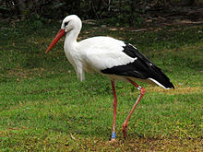
Wbrew potocznej opinii na temat pokarmu boćków, składa się on głównie z gryzoni i owadów, a nie żab.
Żaby są ważnym składnikiem diety tylko na przedwiośniu, gdy owady i gryzonie są jeszcze nieliczne.
W Afryce, podczas zimowania, owady są niemal wyłącznym składnikiem diety bocianów, w tym głównie szarańcza.
Bociany nie specjalizują się jednak w jednym określonym rodzaju pokarmu. Zjadają wszystko, co trafi im pod dziób.
Mogą to być zarówno dżdżownice, jak i pisklęta ptaków, żaby, traszki, jaszczurki i węże, małe i duże owady, w tym głownie szarańczaki i chrząszcze, gryzonie, ryby, padlina. Przy okazji połykają także nieco pokarmu roślinnego.

Czy widziałyście gdzieś bociana ?
Konstrukcję gniazda tworzą patyki i gałęzie układane w formie pierścienia. Nieckę środkową, czyli wyściółkę, stanowi drobniejszy materiał: siano, słoma, perz. W budowę bocianiego gniazda, a zwłaszcza w znoszenie materiału, zaangażowane są przede wszystkim samce. Często jednak samiec pomaga: przyniesione w dziobie gałązki składa na brzegu gniazda, by samica mogła je ułożyć w wybranym miejscu
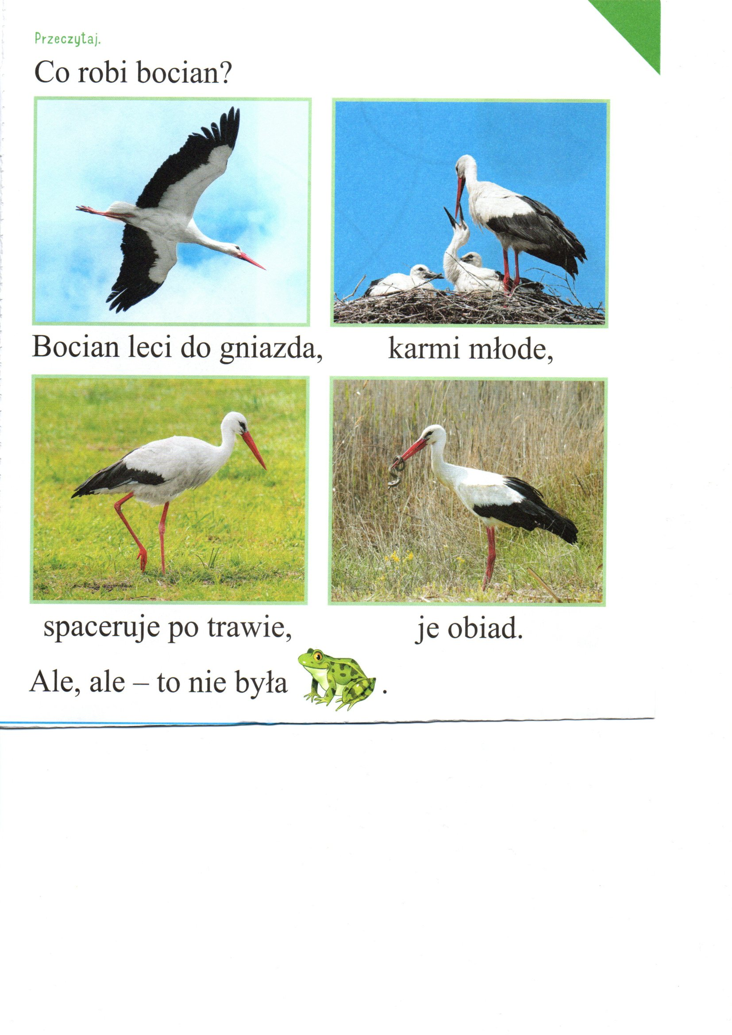

Podobieństwa i różnice
Bocian biały i bocian czarny – podobieństwa i różnice
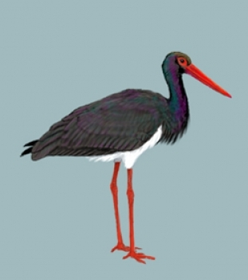

Bocian czarny mieszka w podmokłych lasach, trudno go spotkać, bo jest bardzo płochliwy i unika ludzi, unika też bociana białego, bo ten prześladuje go, jest ptakiem niemym – nie klekoce.
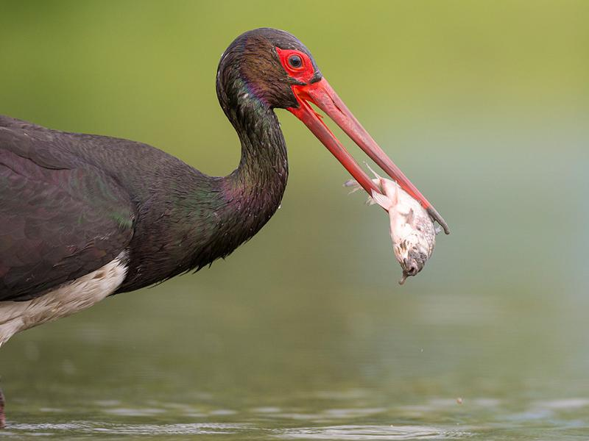
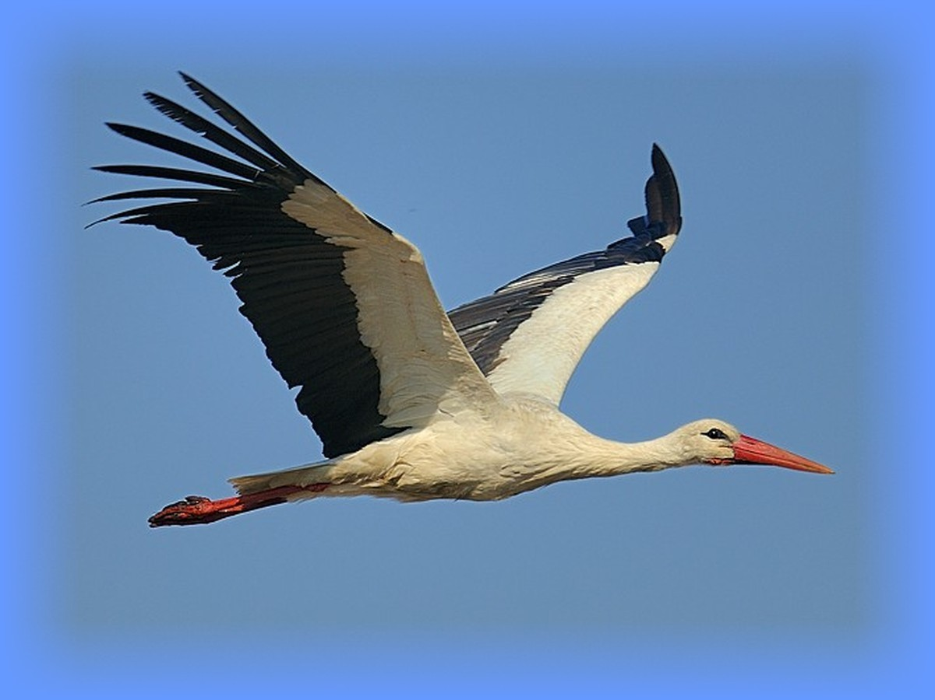
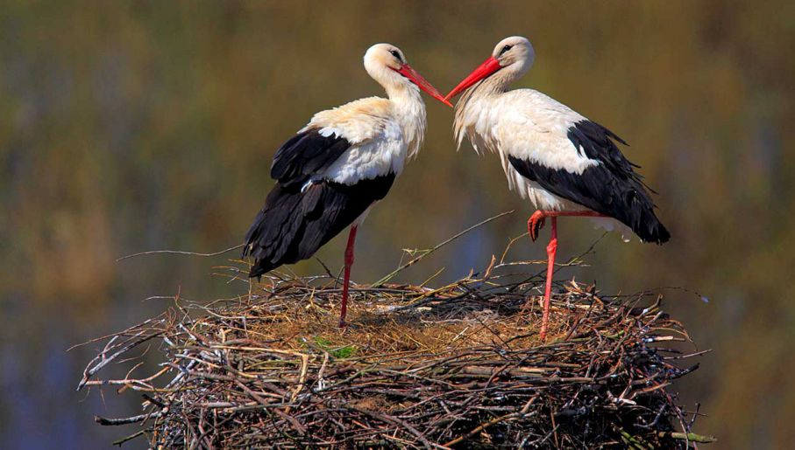
Posłuchaj piosenki: „ Żabie kroki”
https://www.youtube.com/watch?v=i6jnXanLvuU

Wywiad z Bocianem
https://www.youtube.com/watch?v=PMUUm7Xx-Fw

Piosenki dla dzieci "Bocian"
https://www.youtube.com/watch?v=kk5oMrOkffc

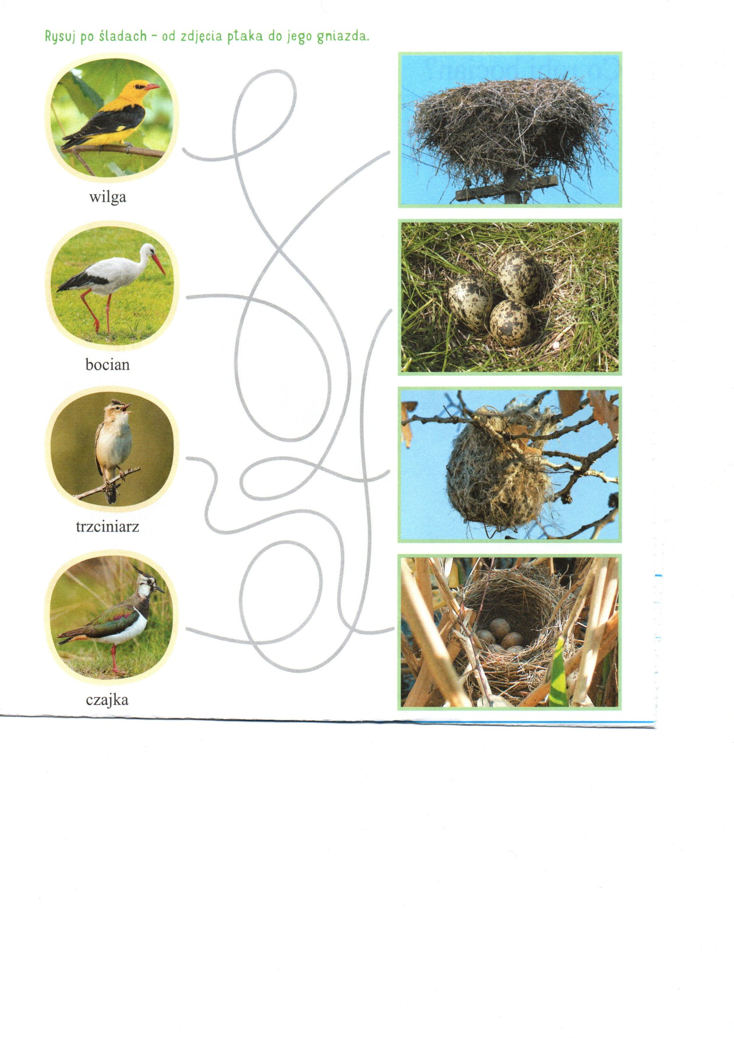
Posłuchaj utworu S. Michałkow wzbogaconego o treści poznawcze niezbędne w poznawaniu bociana i żaby:
Żaba: Re, re, kum, kum re, re, kum, kum jestem sobie żaba wodna. Mam zieloną, gładką i wilgotną skórę.
Bocian: Kle, kle a ja bocian biały, jestem pokryty piórami.
Narrator: Posprzeczała się żaba z bocianem.
Żaba: Kto z nas jest piękniejszy?
Bocian: Ja – powiedział bocian. Spójrz, jakie mam piękne nogi!
Żaba: Ale ja mam cztery i moje tylne kończyny są skoczne i pływne. Mogę sobie skakać na lądzie i pływać w wodzie. A ty masz tylko dwie nogi – sprzeciwiła się żaba.
Bocian: Tak ja mam tylko dwie, ale moje są dłuższe i czerwone. Mogę na nich chodzić po lądzie i brodzić w wodzie.
Żaba: A ja umiem kumkać, a ty nie.
Bocian: A ja fruwam, a ty tylko skaczesz.
Żaba: Fruwasz, ale nurkować nie możesz.
Bocian: A ja mam czerwony dziób.
Żaba: Też mi coś – dziób. Ja mam długi język, który wyciągam i zdobywam nim pożywienie. Na co ci ten dziób bocianie?
Bocian: Na to – rozzłościł się bocian i połknął żabę, chociaż ona nie jest jego ulubionym pożywieniem. Odtąd bociany połykają żaby, żeby się z nimi nie kłócić.
Rozmowa na temat utworu
Jakie zwierzęta były bohaterami przedstawienia?
Jak wygląda żaba? (śliska, zielona, mokra)
Jak wyglądał bocian?
Co robiły zwierzęta?
O co kłócił się bocian z żabą?
Co to znaczy, że żaba umie nurkować?
Kto ma więcej nóg i jakiego koloru?
Ile nóg i jakiego koloru ma bocian?
Jaki język ma żaba i do czego jej służy?
Do czego służą skrzydła i dziób bocianowi?
Dlaczego żaba jest zielona?
Co by było gdyby żaba była kolorowa? Burza mózgów.

Zabawa ruchowa – dźwiękonaśladowcza ( Pokazujemy , skaczemy , wypowiadamy )
Pada deszczyk pada i po liściach tak szeleści – szu, szu, szu.
Deszcz ustaje płyną chmury kwiaty wznoszą się do góry – ho ho ho.
Wiatr tu pędzi na wyścigi wiatr kołysze nam łodygi – wiu, wiu, wiu.
Biegną dzieci tu z ochota ,uważajcie takie błoto – hyc, hyc, hyc.
Byle słonko nam nie zgasło róbmy prędko z błota masło – ciap ciap ciap.
Teraz baczność kroki duże przeskoczymy przez kałużę – hop,hop,hop.
Jest pogoda słońce świeci maszerują w pole dzieci – raz dwa tr zy.
Zabawa „Prawda – fałsz”
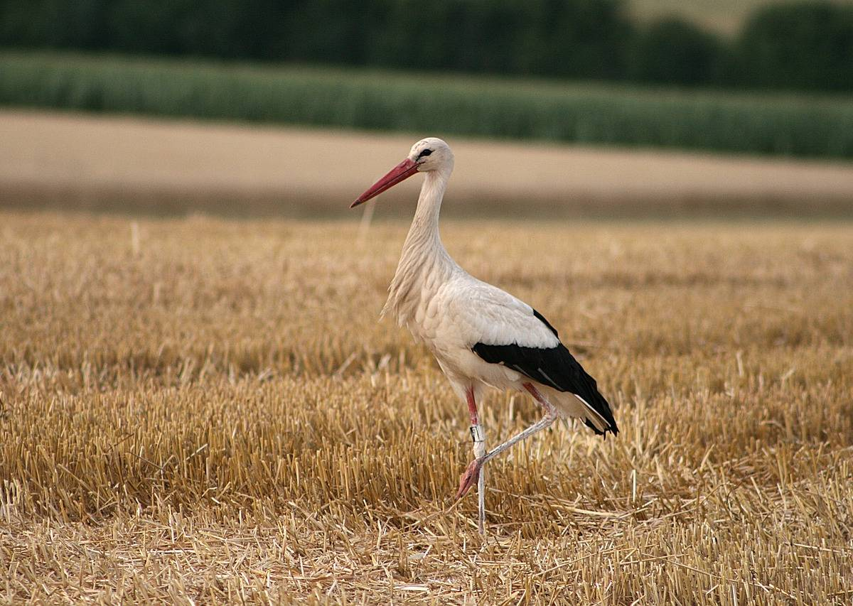 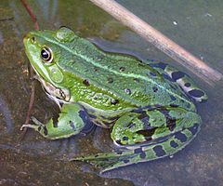
Bocian ma długi język.
Żaba ma cztery kończyny.
Bocian może fruwać
Żaba ma czerwone długie nogi.
Bocian lubi pływać.
Żaba umie fruwać.
Bocian jest biało – czarny.

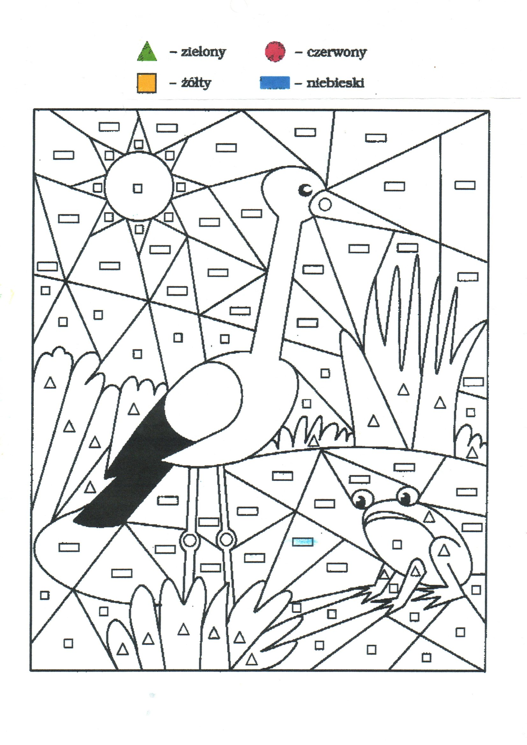
Poniżej prace do wykonania dla chętnych dzieci .

